项目名称：MiniIDE – C语言编辑器

文档编号：2.0

MiniIDE – C语言编辑器

【设计文档】

|  |  |  |  |  |  |  |  |
| --- | --- | --- | --- | --- | --- | --- | --- |
| 总页数 |  | 正文 |  | 附录 |  | 生效日期 |  |
| 编制 |  | | | 批准 |  | | |

目录

1 整体架构设计 5

2 界面设计方案 6

2.1 界面整体布局设计方案 6

2.1.1 界面整体布局设计图 6

2.1.2 界面整体布局预览 6

2.2 标题栏设计方案 7

2.3 菜单栏设计方案 7

2.3.1 菜单栏整体设计方案 7

2.3.2 文件区域设计方案 7

2.3.3 编辑区域设计方案 8

2.3.4 编译运行区域设计方案 8

2.3.5 帮助区域设计方案 9

2.3.6 工具栏设计方案 10

2.4 代码编辑区设计方案 11

2.5 文件资源管理区设计方案 11

2.6 状态栏设计方案 12

2.7 控制台设计方案 12

3 数据结构设计（UML设计） 13

3.1 各功能设计 13

3.1.1 编辑器 13

3.1.2 编译功能 13

3.1.3 调试功能 13

3.1.4 窗口功能 13

3.1.5 按钮监听功能 13

3.2 UML图 14

4 系统结构图 15

5 程序功能表 16

6 关键算法设计 17

6.1 文本编辑模块 17

6.1.1 复制 17

6.1.2 粘贴 17

6.1.3 查找 17

6.1.4 替换 18

6.1.5 撤销 20

6.1.6 重做 20

6.1.7 显示当前行数和列号 20

6.1.8 调整字体大小 21

6.2 代码编辑模块 23

6.2.1 关键字识别高亮 23

6.2.2 关键字联想提示、补全 23

6.2.3 括号自动匹配高亮 24

6.2.4 符号自动补全 24

6.2.5 变量重命名 25

6.2.6 自动缩进 25

6.2.7 多行注释 27

6.2.8 注释隐藏 / 显示 28

6.2.9 代码块折叠 29

6.2.10 对已编辑的函数进行高亮显示 29

6.2.11 代码跳转 30

6.2.12 行格式排版 31

6.2.13 整体格式排版 32

6.3 编译运行模块 34

6.3.1 通过gcc对当前文件编译 34

6.3.2 通过gcc对当前文件运行 35

6.3.3 通过gcc实现多文件编译 35

6.3.4 通过gcc实现项目运行 37

6.3.5 在控制台显示编译结果 37

6.3.6 通过gdb对当前文件调试 39

6.4 文件管理模块 41

6.4.1 新建文件 41

6.4.2 打开文件 42

6.4.3 打开文件夹 43

6.4.4 保存文件 43

6.4.5 另存为文件 45

6.4.6 多文件编辑 45

6.4.7 树形文件资源管理 46

# 整体架构设计

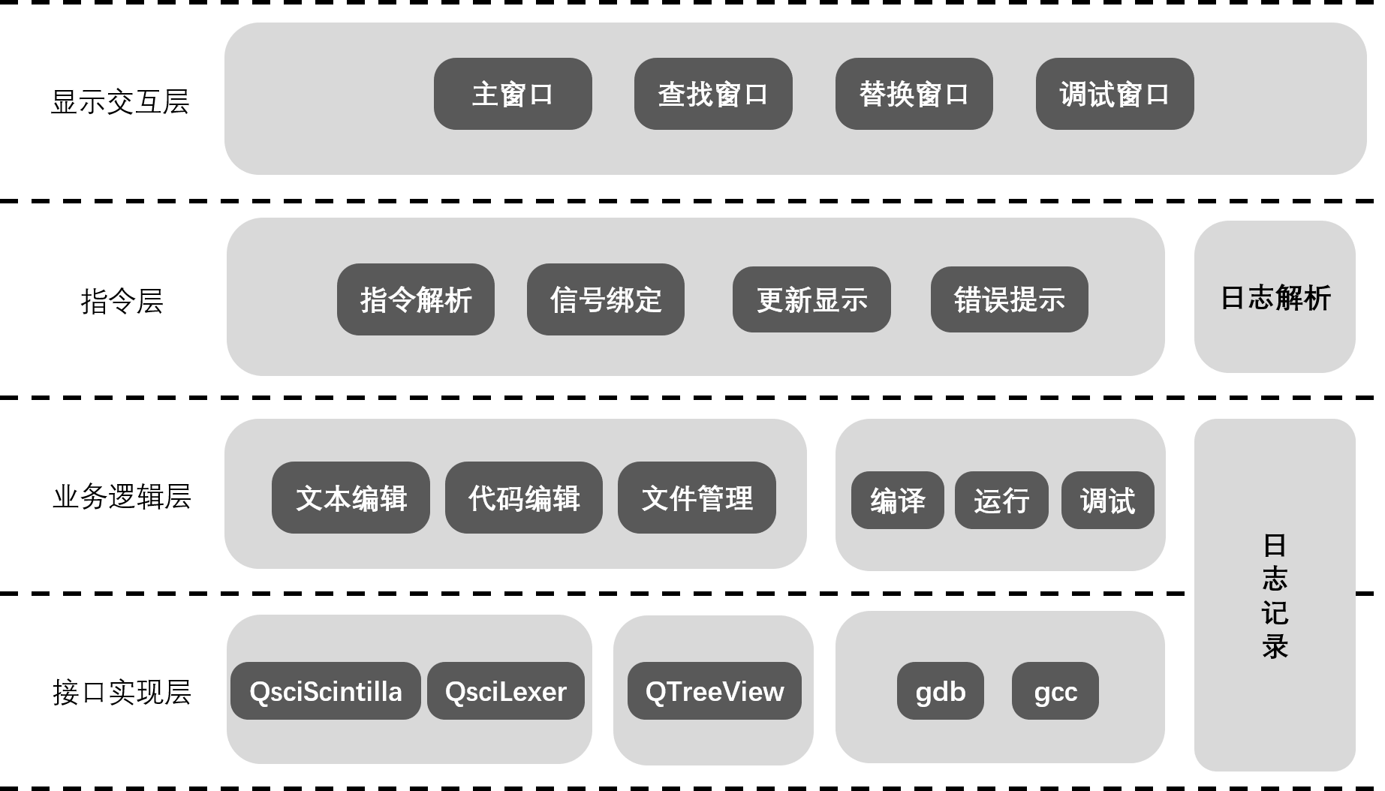

# 界面设计方案

## 界面整体布局设计方案

### 界面整体布局设计图

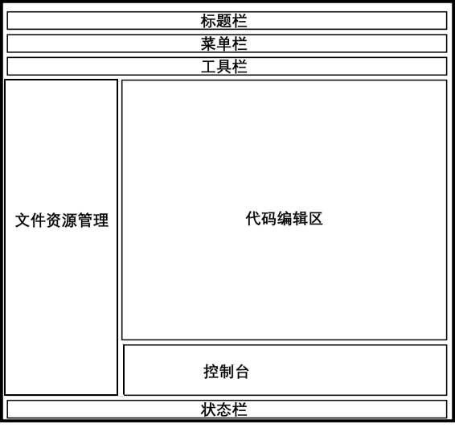

### 界面整体布局预览

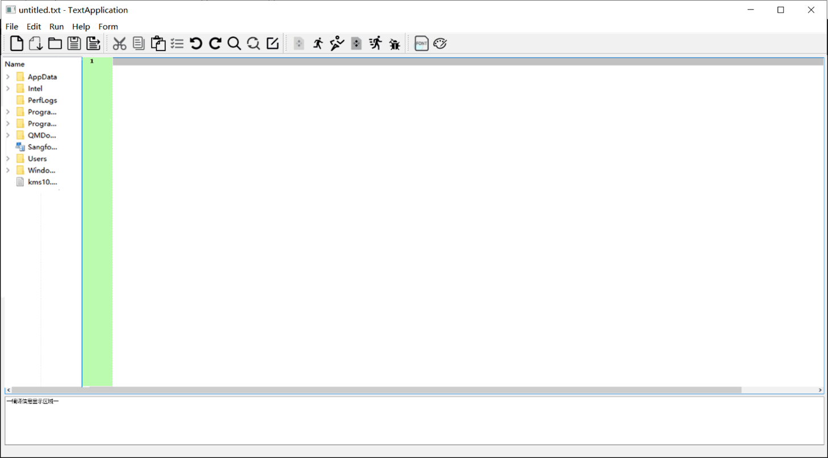

## 标题栏设计方案



应用图标icon + 显示当前文件名（未保存时为untitled.txt）

## 菜单栏设计方案

### 菜单栏整体设计方案



1. 文件选项
2. 编辑选项
3. 代码编译运行选项
4. 帮助选项

### 文件区域设计方案

文件区域实现功能：

1. 新建文件 Ctrl + N
2. 打开文件 Ctrl + O
3. 打开文件夹 Ctrl + Shift + O
4. 保存 Ctrl + S
5. 另存为 Ctrl+ Shift + S
6. 退出程序 Ctrl + Q

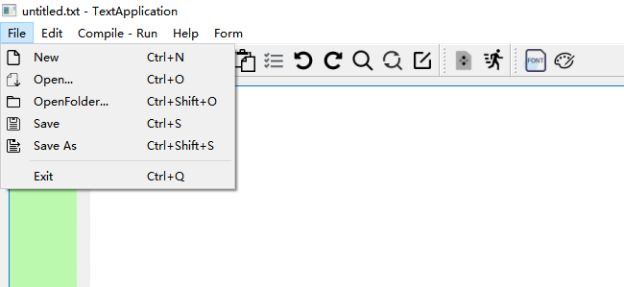

### 编辑区域设计方案

编辑区域实现功能：

1. 复制 Ctrl + C
2. 粘贴 Ctrl + V
3. 剪切 Ctrl + X
4. 全选 Ctrl + A
5. 撤销 Ctrl + Z
6. 重做 Ctrl + Y
7. 查找 Ctrl + F
8. 替换 Ctrl + H
9. 变量名重命名 F2

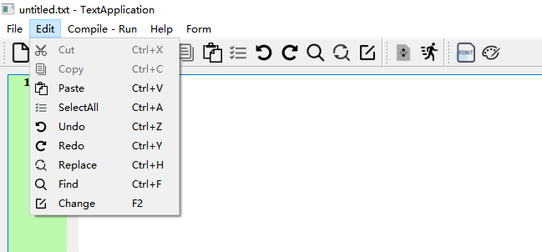

### 编译运行区域设计方案

编译运行区域实现功能：

1. 编译 Ctrl + B
2. 运行 Ctrl + R
3. 编译运行 Alt + R
4. 多文件编译 Ctrl + Shift + B
5. 多文件运行 Ctrl + Shift + R
6. 调试 F5

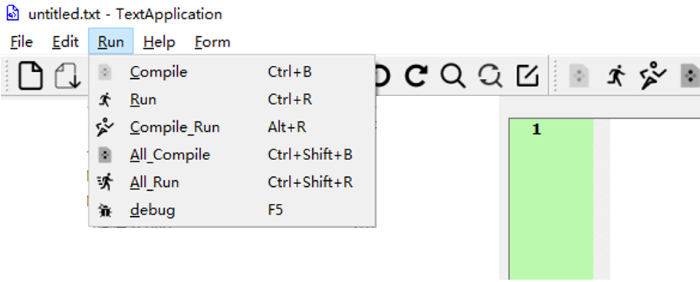

### 帮助区域设计方案

帮助区域实现功能：

1. 关于我们
2. 关于Qt

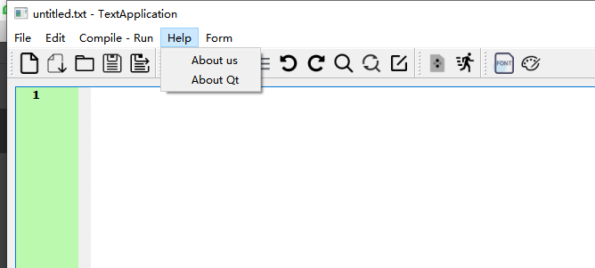

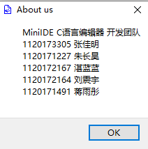

### 工具栏设计方案

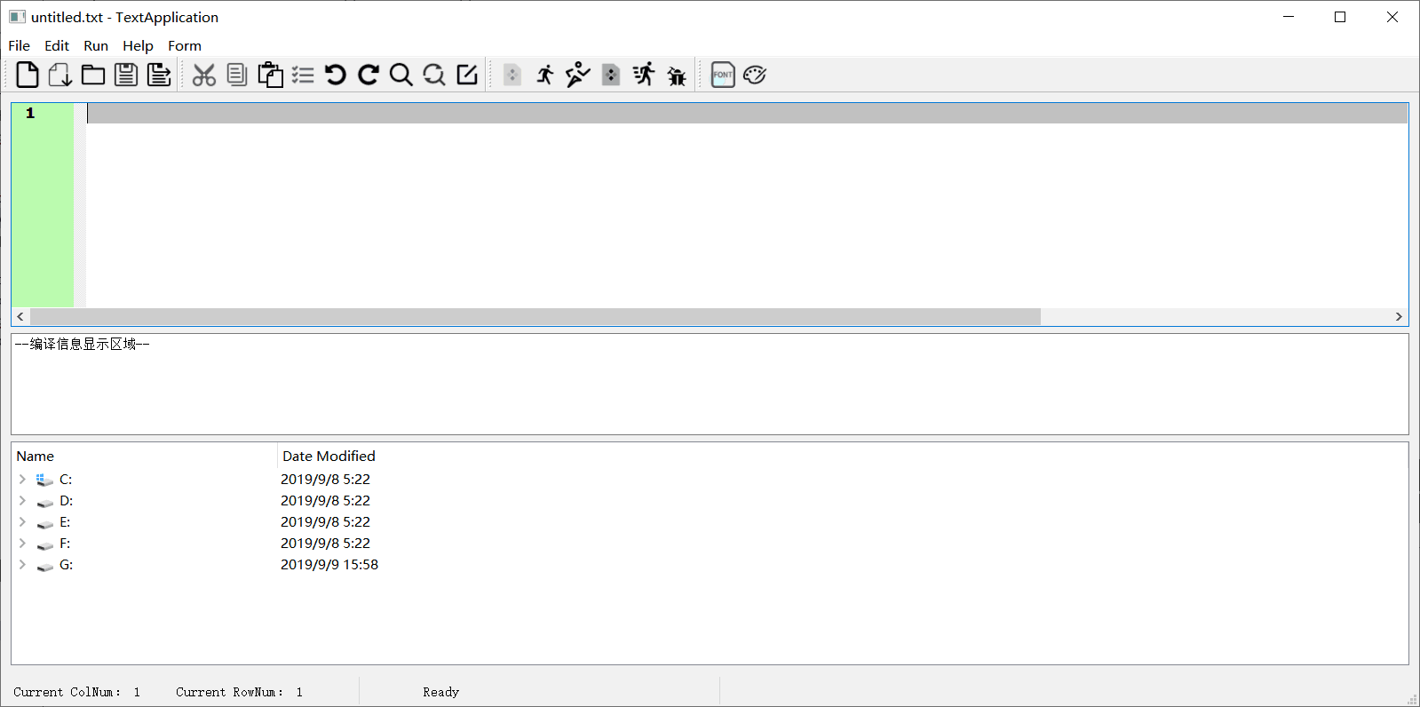

1. 新建文件 Ctrl + N
2. 打开文件 Ctrl + O
3. 打开文件夹 Ctrl + Shift + O
4. 保存 Ctrl + S
5. 另存为 Ctrl+ Shift + S
6. 退出程序 Ctrl + Q
7. 复制 Ctrl + C
8. 粘贴 Ctrl + V
9. 剪切 Ctrl + X
10. 全选 Ctrl + A
11. 撤销 Ctrl + Z
12. 重做 Ctrl + Y
13. 查找 Ctrl + F
14. 替换 Ctrl + H
15. 变量名重命名 F2
16. 编译 Ctrl + B
17. 运行 Ctrl + R
18. 编译运行 Alt + R
19. 多文件编译 Ctrl + Shift + B
20. 多文件运行 Ctrl + Shift + R
21. 调试 F5

## 代码编辑区设计方案

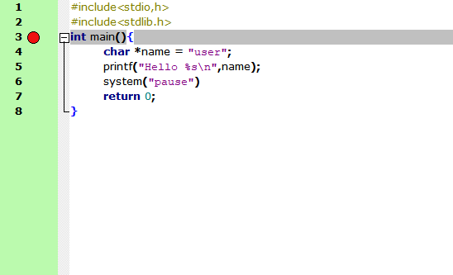

代码编辑区实现功能：

1. 调整字体大小 Ctrl + mouseWheelEvent
2. 关键字高亮
3. 关键字补全
4. 括号匹配高亮
5. 括号、引号自动补全
6. 自动缩进
7. 代码自动整理
8. 代码整体整理 Ctrl + K + D
9. 代码块折叠
10. 多行代码注释 Ctrl + Shift + /
11. 行号显示
12. 当前行阴影
13. 添加断点
14. 注释隐藏 / 显示 F8

## 文件资源管理区设计方案

1. 文件资源管理区实现“打开文件夹”功能的可视化
2. 提供 可折叠展开的树形管理机制 和 “打开文件”功能的引用
3. 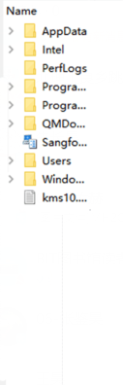

## 状态栏设计方案



状态栏提供功能：

1. 提供鼠标悬停所在功能的提示
2. 提供功能实现后的反馈提示
3. 提供编写时当前代码的行列显示

## 控制台设计方案

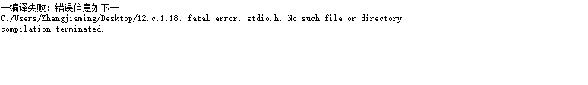

状态栏提供功能：

1. 提供当前文件编译结果的显示
2. 提供该程序运行的输入和输出

# 数据结构设计（UML设计）

## 各功能设计

### 编辑器

编辑器采用QsciScintilla类，词法分析器采用QsciLexerCPP类，可以实现关键字识别高亮、括号自动匹配高亮、自动排版、代码块折叠等功能。

### 编译功能

编译功能使用gcc。当用户点击编译按钮，系统会自动调用cmd里的gcc编译命令，通过gcc编译实现程序的编译，运行即直接运行编译好的.exe文件。

### 调试功能

调试窗口继承QDialog类，窗口的按钮对应写入的指令。

调试功能使用gdb。当用户点击调试按钮，系统首先调用编译功能，使用gcc对本文件进行编译。编译成功后，写入一个新线程进行调试。当用户点击不同的命令后，线程写入不同的指令进行调试，并解析gdb返回的信息显示到主窗口中。

### 窗口功能

窗口方面，mainWIndow继承自QMainWindow类，findDialog继承自QDialog类，replaceDialog类继承自findDialog类。

### 按钮监听功能

按键监听为自定义类，继承自QObject。

## UML图

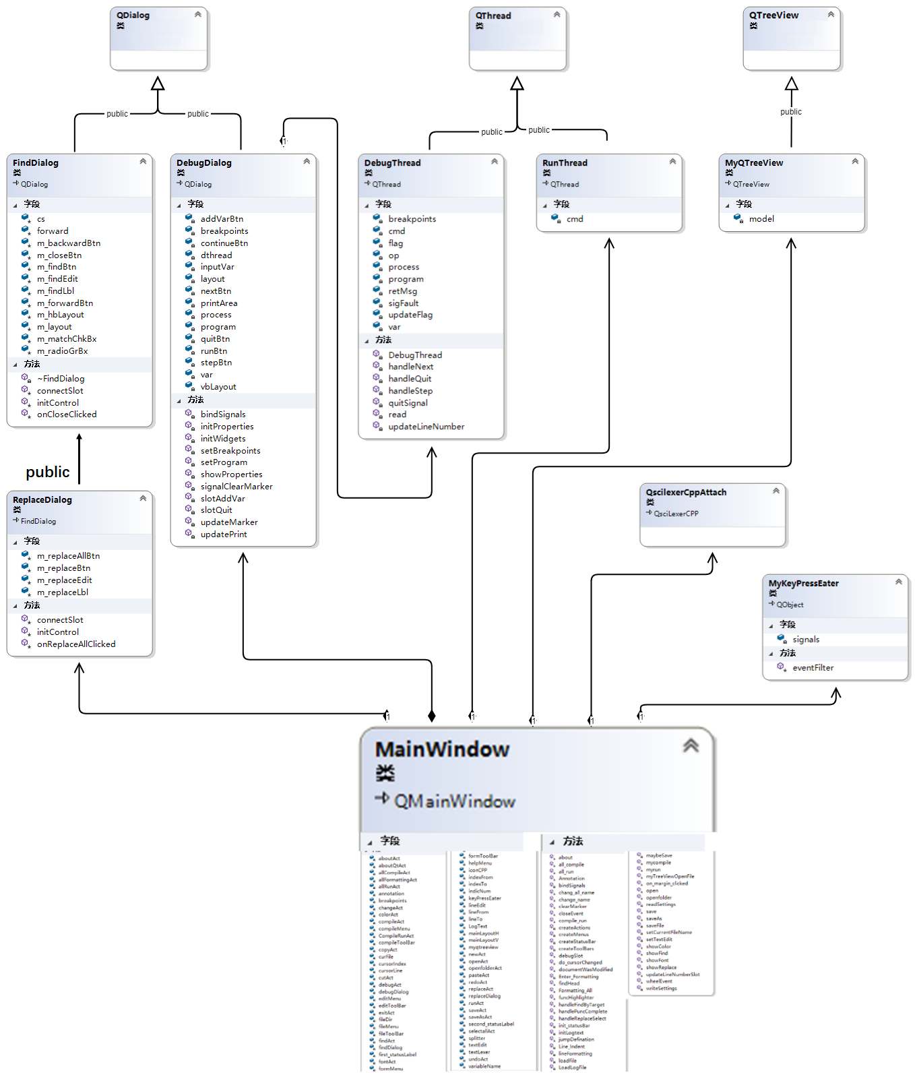

# 系统结构图



# 程序功能表

|  |  |  |  |
| --- | --- | --- | --- |
| 程序功能表 | 文本编辑 | 复制 | ctrl + c |
| 粘贴 | ctrl + v |
| 查找 | ctrl + f |
| 替换 | ctrl + h |
| 撤销 | ctrl + z |
| 重做 | ctrl + y |
| 在状态栏显示当前行数 |  |
| 调整字体大小 | ctrl + wheelEvent |
| 代码编辑 | 关键字识别高亮 |  |
| 关键字联想提示、补全 | tab |
| 括号自动匹配高亮 |  |
| 括号自动补全 |  |
| 变量重命名 | F2 |
| 自动缩进 |  |
| 多行注释 | ctrl + shift + / |
| 代码块折叠 |  |
| 对已编辑的函数进行高亮显示 |  |
| 代码跳转 | ctrl + mouseClick |
| 行格式排版 |  |
| 整体格式排版 | F3 |
| 注释显示 / 隐藏 | F8 |
| 代码运行 | 通过gcc对当前文件编译 | ctrl + b |
| 通过gcc对当前文件运行 | ctrl + r |
| 通过gcc实现多文件编译 | ctrl + shift + b |
| 通过gcc实现项目运行 | alt + r |
| 在控制台显示编译结果 |  |
| 通过gdb对当前文件调试 | F5 |
| 文件管理 | 新建文件 | ctrl + n |
| 打开文件 | ctrl + o |
| 打开文件夹 | ctrl + shift + o |
| 保存文件 | ctrl + s |
| 另存为文件 | ctrl + shift + s |
| 多文件编辑 |  |
| 树形文件资源管理 |  |

# 关键算法设计

## 文本编辑模块

### 复制

1. 功能描述

复制用户在编辑区内选中的文本；

1. 快捷键：Ctrl + c
2. 实现机制

QsciScintilla库提供的槽函数

virtual void QsciScintilla ::***copy***();

### 粘贴

1. 功能描述

粘贴用户剪切板中复制的内容；

1. 快捷键：Ctrl + v
2. 实现机制

QsciScintilla库提供的槽函数

virtual void QsciScintilla ::***paste***();

### 查找

1. 功能描述

在文本编辑区内查找，可以选择全词/部分匹配、向前/向后查找。弹出对话框供用户输入待查找内容并设置查找选项。查找成功则在编辑区选中第一个符合条件的，失败则弹窗提示。

1. 快捷键：ctrl + f
2. 实现机制

主窗口创建时即构建查找对话框，提供关键词输入区域和选项选择区域，绑定相关控件的槽函数。用户未触发前保持隐藏状态

触发查找后查找对话框状态被更新为显示，供用户输入待查找内容并设置查找选项。用户确认后弹窗对象将接收的查找要求以信号形式发送。主窗口编辑器接收信号后调用QsciScintilla::findFirst方法开始查找。查找成功选中查找项，查找失败则创建弹窗，提示用户查找失败。

1. 流程图

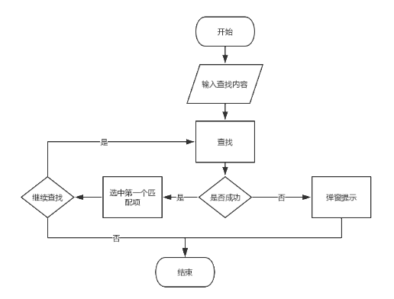

1. 窗口

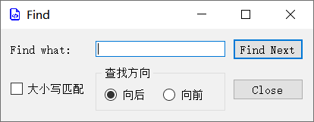

### 替换

1. 功能描述

在文本编辑区内查找关键词并替换为新的关键词，替换选项包括替换选中/全部关键词，查找选项包括全词/部分匹配、向前/向后查找。弹出对话框供用户输入查找关键词、替换关键词并设置查找选项。查找成功则在编辑区选中第一个符合条件的，根据用户选择进行下一步操作，失败则弹窗提示。

1. 快捷键：ctrl + h
2. 实现机制

主窗口构建时即创建替换对话框。替换对话框类继承查找对话框类，继承查找对话框全部控件。此外，替换对话框提供替换词输入框。绑定所有部件的槽函数后替换对话框构建完毕，保持隐藏状态。

用户选择替换当前关键字时，调用QsciScintilla::replace方法替换关键字，随后调用QsciScintilla::findFirst方法定位到下一个关键字，等待用户操作。用户选择替换全部关键字时，循环上述替换流程，直至找不到待替换关键字。

1. 流程图

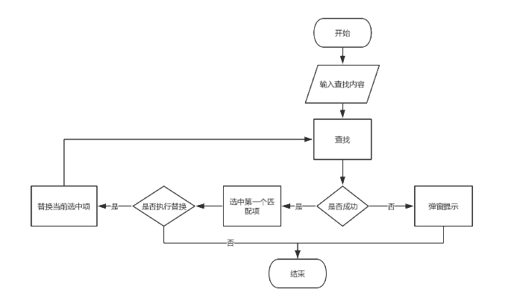

1. 窗口

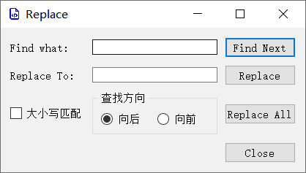

### 撤销

1. 功能描述

撤销用户当前执行的操作；

1. 快捷键：Ctrl + z
2. 实现机制

QsciScintilla库提供的槽函数

virtual void QsciScintilla ::***undo***();

### 重做

1. 功能描述

重新执行用户撤销的操作；

1. 快捷键：Ctrl + y
2. 实现机制

QsciScintilla库提供的槽函数

virtual void QsciScintilla ::***redo***();

### 显示当前行数和列号

1. 功能描述

获取当前光标的行号和列号，并在状态栏显示；

1. 实现机制

将光标改变的信号与光标改变时间的槽函数进行绑定

connect(textEdit,SIGNAL(cursorPositionChanged(int,int)),this,SLOT(do_cursorChanged()));

首先获取光标所在行号和列号

textEdit->getCursorPosition(&cursorLine,&cursorIndex);

将提示与行号列号拼接成为字符串

QString Tip = QString("Current ColNum： ") + QString::number(cursorLine)

+QString(“ “)

+ QString(" Current RowNum： ") + QString::number(cursorIndex);

将字符串显示在状态栏

first_statusLabel->setText(Tip);

### 调整字体大小

1. 功能描述

通过“ctrl + wheelEvent”实现编辑区的字体大小调整；

1. 快捷键：ctrl + wheelEvent
2. 实现机制

重写鼠标滚轮事件wheelEvent

void MainWindow::***wheelEvent***(QWheelEvent *event){

if(QApplication::keyboardModifiers () == Qt::ControlModifier){

if(event->delta()>0)//鼠标滚轮前转

textEdit->*zoomIn*();//放大

else

textEdit->*zoomOut*();//缩小

}

}

1. 流程图

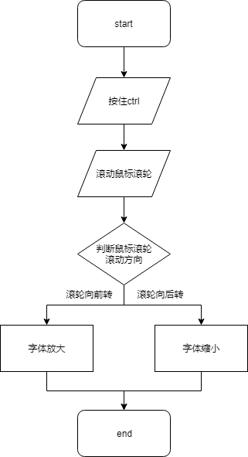

## 代码编辑模块

### 关键字识别高亮

1. 功能描述

检测编辑区文本是否为关键字，如果是则高亮显示

1. 实现机制

/* 通过语法分析器QsciLexer */

QsciLexer *textLexer;

绑定C++的关键字

textLexer = new QscilexerCppAttach;

设置自带的注释行为绿色

textLexer->*setColor*(QColor(Qt:: green),QsciLexerCPP::CommentLine);

设置自定义关键字的颜色为黄色

textLexer->*setColor*(QColor(Qt:: yellow),QsciLexerCPP::KeywordSet2);

将语法分析器绑定在编辑器上

textEdit->*setLexer*(textLexer);

### 关键字联想提示、补全

1. 功能描述

根据用户当前输入提供关键字提示列表，按Tab进行补全；

1. 实现机制

/* 通过语法分析器QsciLexer */

QsciLexer *textLexer;

绑定C++的关键字

textLexer = new QscilexerCppAttach;

将语法分析器绑定在编辑器上

textEdit->*setLexer*(textLexer);

设置开启自动补全功能

textEdit->setAutoCompletionFillupsEnabled(true);

### 括号自动匹配高亮

1. 功能描述

查找当前光标所在括号的所匹配的括号，并通过高亮显示；

1. 实现机制

通过QsciScintilla自带的库函数

textEdit->*setBraceMatching*(QsciScintilla::SloppyBraceMatch);

### 符号自动补全

1. 功能描述

根据用户输入的符号进行符号补全，并将光标移动至符号中间；

1. 实现机制

监听键盘输入，当键盘输入**(**,**[**,**{**等符号时，输入文本为**()**,**[]**,**{}**，并向前移动光标；

1. 流程图

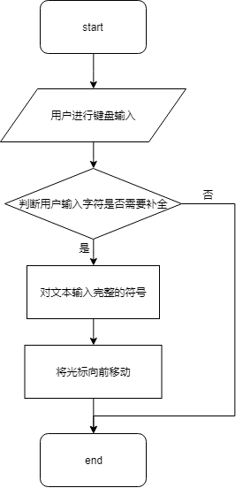

### 变量重命名

1. 功能描述

将光标位于需要更改的变量上，更改变量所在作用域的名字。

1. 快捷键：F2
2. 实现机制

正则表达式筛选出“类型名 变量名”的文本，获取这样的变量名相同的文本位置A和B，且保证需要更改的变量名在A和B之间。

使用Qscintilla的findFirst和findFirstInSelection，配合replace更改变量名称。

1. 流程图

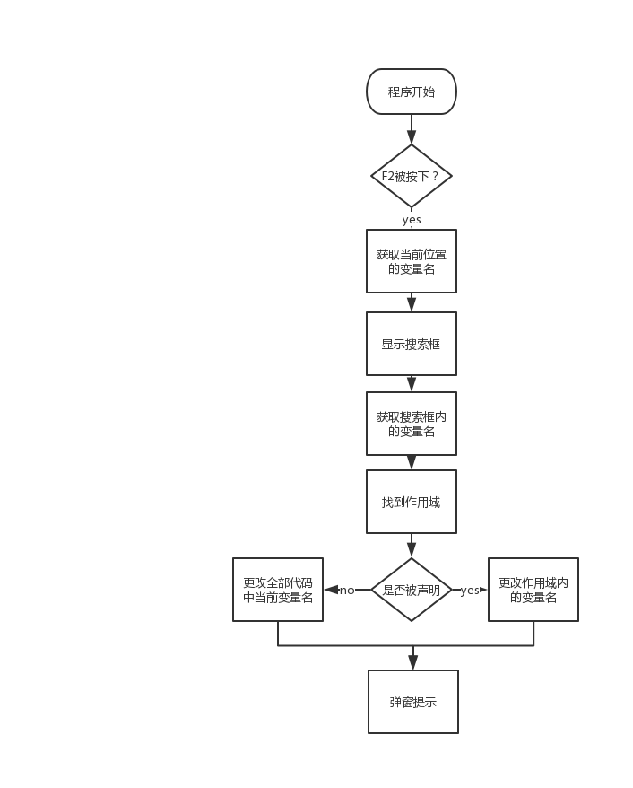

### 自动缩进

1. 功能描述

当监听到键盘输入回车时，对此行进行缩进整理。具体实现缩进的情况有以下几个方面：

* 正常情况下，下一行的缩进与上一行保持一致
* 如果回车前一个符号为{，则下一行的缩进要在正常基础上多一次
* }所在的行缩进与其对应的{保持一致

1. 实现机制

当keyPressSiganl_puncComplete(int)信号监听到键盘输入回车时，对应的槽函数中将调用Enter_Formatting（）函数，此函数专门进行回车相关的规范化处理。

在函数中，首先要判断回车前的符号是否为 { 。如果不是，则调用Line_Indent(int linenum,int flag)，同时将flag置为0 ，以进行普通的缩进处理；否则调用相同函数，但将flag置为1，以进行额外缩进处理。

在缩进函数的执行内部，首先是对上一行的tab数量进行检测并记录，同时需要考虑flag的影响，得出本行需要的tab数。之后再对本行已有的tab数进行统计，相减后即得出实际需要添加的tab数，再进行添加操作即可完成缩进。

最后，由于进行了较多检测、添加操作，最后需要根据修改情况将光标复位到合适的地方。此处我使用了tab_num记录添加空格情况，之后使用setCursorPosition进行复位。

1. 流程图

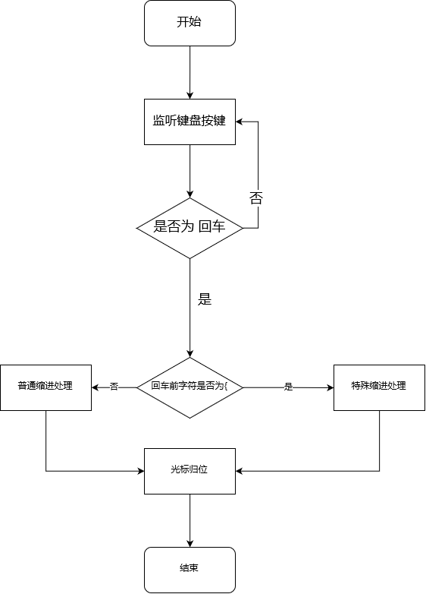

### 多行注释

1. 功能描述

将用户选择文本区域逐行通过添加 // 进行注释；

1. 快捷键：Ctrl + Shift + /
2. 实现机制

首先获取用户选中区域的起始行号、末尾行号

textEdit->getSelection(&lineFrom,&indexFrom,&lineTo,&indexTo);

再判断此时进行注释行为还是取消注释行为

通过逐行判断开头字符是否为””来判断下一步事件

如果是注释行为，在每一行前插入””进行注释

textEdit->*insertAt* (tr(""), i, 0 );

如果是取消注释行为，将每一行的前两个字符删除

textEdit->*setSelection*(i,0,i,2);

textEdit->*removeSelectedText*();

1. 流程图

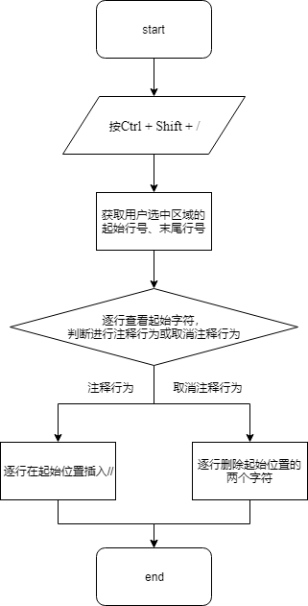

### 注释隐藏 / 显示

1. 功能描述

展示/隐藏当前编辑区内所有注释。

1. 快捷键：F8
2. 数据结构

map，键值对为“键：行号 – 值：注释”

1. 实现机制

隐藏注释：获取文本编辑区内文本内容，使用正则表达式查找“//”和“/**/”注释。查找成功后将查找到的内容以“键：行号 – 值：查找到的内容”的形式存入map中，同时在文本编辑区内删除选中的内容。循环此过程直至没有匹配。

显示注释：从map中获取一个键值对，在当前文本编辑区内指定行号插入注释。循环此过程直至遍历map中 所有键值对。

1. 流程图

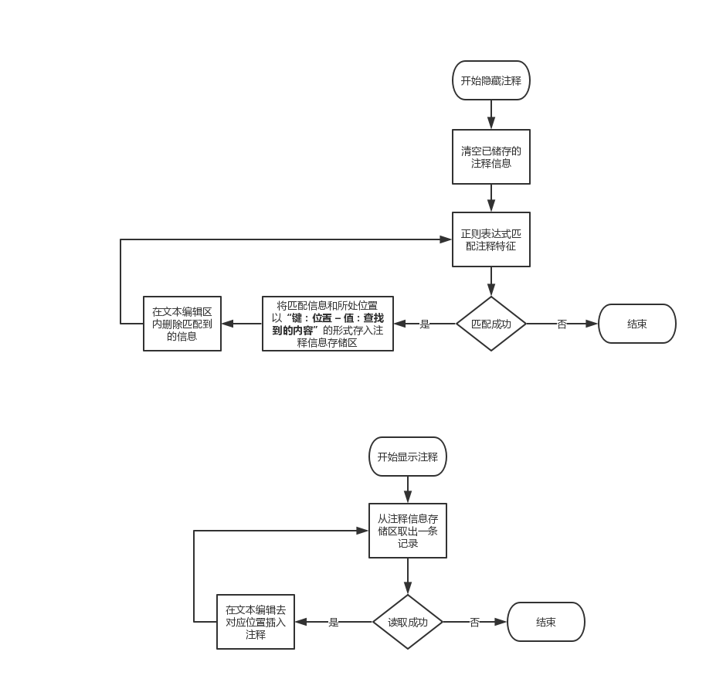

### 代码块折叠

1. 功能描述

在编辑区左侧设置按钮，能够将代码进行折叠；

1. 实现机制

virtual void ***setFolding***(FoldStyle fold, int margin = 2);

### 对已编辑的函数进行高亮显示

1. 功能描述

对于已经有了声明的函数会进行高亮显示，未声明的函数不会高亮。

1. 实现机制

采用qscintilla的indicator部件，当非c语言的关键字后出现括号时即可判定这是一个函数。利用正则匹配全部代码中这样的文本，将他们设定为一个indicator，并进行style设置即可完成高亮。

1. 流程图

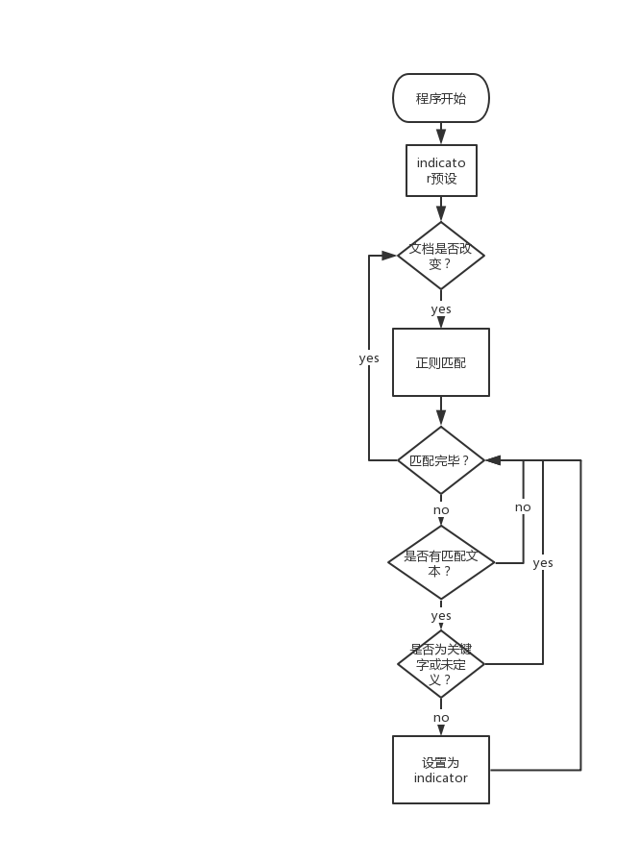

### 代码跳转

1. 功能描述

CTRL + 双击一个函数的声明或者具体引用时，会自动跳到他的定义；CTRL+单击一个函数的定义时，会跳转到他的声明。

1. 快捷键：ctrl + 双击
2. 实现机制

正则表达式匹配函数名字，由于声明肯定在代码的最前面，所以第一个匹配到的一定是声明，而定义时，函数名所在行要么一定有大括号，要么没有分号，根据这个匹配到的一定是函数定义。再获取这两个位置，判断点击的是否为定义，使用scintilla的setcursorPosition函数即可实现跳转。

1. 流程图

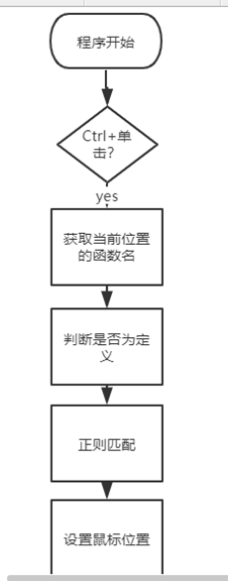

### 行格式排版

1. 功能描述

当监听到键盘输入“;”时，对此行进行格式化整理。具体实现的格式化内容有以下几个方面：

* 对于"+"、"-"、"*"、"/"、"("、")"、"="、"<"、">"、","、”;” 这些符号，在符号的两侧使用空格进行分隔
* 一些特殊的符号组保留原有的格式，如：”++” , “--”, “->” , “+=”, “-=”等等

1. 实现机制

当keyPressSiganl_puncComplete(int)信号监听到键盘输入";"时，对应的槽函数中将调用lineFormatting()函数，同时将当行行号作为参数传入函数中。

在函数中，首先创建一个参照表：key_word_table，用来存储上述的关键字。然后获取当前行的字符数量，接下来就进行遍历，将每个字符与参照表进行对比，判断是否为需要格式化的字符。同时，由于多个关键字相邻时不能重复添加空格，以及 ++、->、+= 等固定组合中间不能有空格，因此在添加空格前加入对以上情况的判断即可。

最后，由于进行了较多检测、添加操作，最后需要根据修改情况将光标复位到合适的地方。此处我使用了indexnum记录添加空格情况，之后使用setCursorPosition进行复位。

1. 流程图

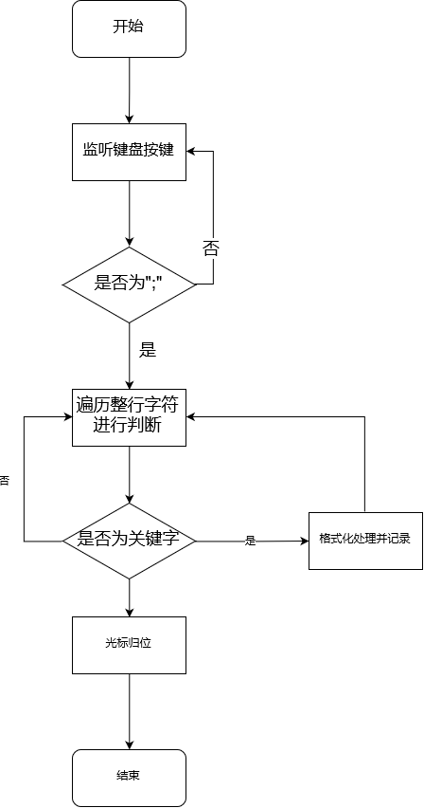

### 整体格式排版

1. 功能描述

当收到 formatting all的信号时，对已编辑的全部代码进行格式化和缩进整理。具体实现的格式化内容有以下几个方面：

* 对于"+"、"-"、"*"、"/"、"("、")"、"="、"<"、">"、","、”;” 这些符号，在符号的两侧使用空格进行分隔
* 一些特殊的符号组保留原有的格式，如：”++” , “--”, “->” , “+=”, “-=”等等
* 行首保持相同缩进，如果有{}的嵌套则进行额外缩进

1. 快捷键：F3
2. 实现机制

当收到全体格式化和缩进整理的信号时（输入快捷键或鼠标点击对应图标），将调用对应的槽函数Formatting_All（），对已编辑的全部内容进行格式化和缩进整理。

在函数中，首先需要获得已编辑的代码的行数。接下来就进行遍历，对每行调用行格式化代码lineFormatting（），以实现全体代码的格式化整理。之后需要再遍历一次，对每行分别检测本行行尾是否为 { ,以及下行结尾是否为 } ,分情况调用Line_Indent（）函数进行缩进规范，从而实现对整体代码的缩进规范整理。

行格式化函数与行规范函数的实现机制可参考其专门的模块。

1. 流程图

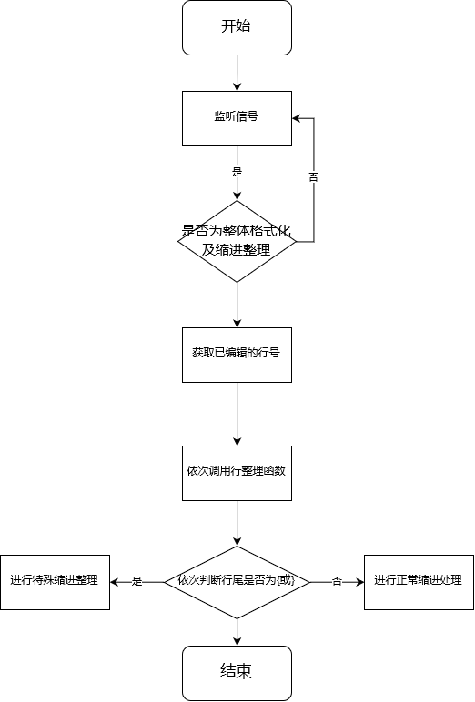

## 编译运行模块

### 通过gcc对当前文件编译

1. 功能描述

调用gcc编译器在当前文件路径下生成可执行.exe文件；

1. 快捷键：Ctrl + B
2. 实现机制

通过命令行执行调用gcc语句

const char *s = filename.toStdString().data();

cmd.sprintf("gcc -o %s.exe %s.c 2>%s.log -g",s,s,s);

1. 流程图

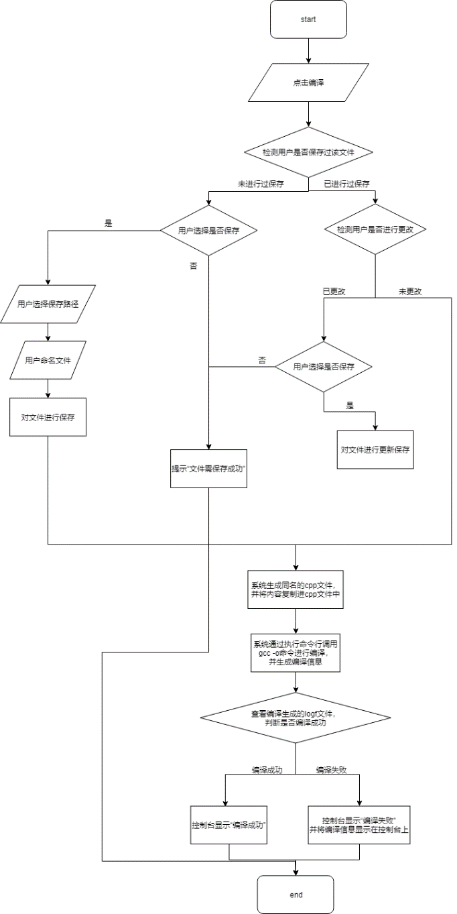

### 通过gcc对当前文件运行

1. 功能描述

运行文件编译成功后生成的exe文件；

1. 快捷键：Ctrl + r
2. 实现机制

首先判断是否编译成功

if(LoadLogFile(LOG+".log"))

若成功，新建线程，在此线程通过命令行执行exe文件

QString cmd = curFile + ".exe ";

RunThread *rthread = new RunThread(cmd);

connect(rthread, &RunThread::finished, rthread, &QObject::deleteLater);

rthread->start();

1. 流程图

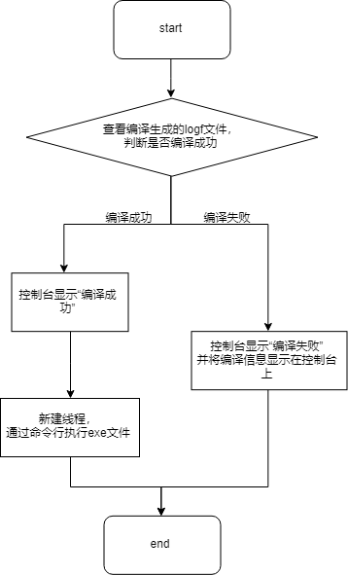

### 通过gcc实现多文件编译

1. 功能描述

查看主文件引用的外部头文件，并调用gcc编译器将其同主文件在当前文件路径生成可执行.exe文件；

1. 快捷键：Ctrl + Shift + B
2. 实现机制

首先查看该文件通过#include” ”引用的外部头文件

QList<QString> headList = findHead()

将当前文件与头文件对应的源文件拼接生成字符串命令

通过执行命令行调用g++执行编译

1. 流程图

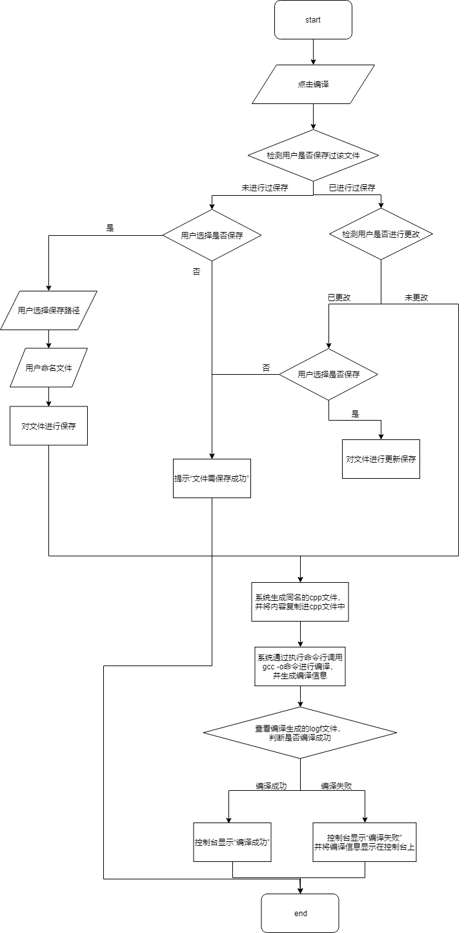

### 通过gcc实现项目运行

1. 功能描述

运行文件编译成功后生成的exe文件；

1. 快捷键：Ctrl + Shift + R
2. 实现机制

首先判断是否编译成功

if(LoadLogFile(LOG+".log"))

若成功，新建线程，在此线程通过命令行执行exe文件

QString cmd = curFile + ".exe ";

RunThread *rthread = new RunThread(cmd);

connect(rthread, &RunThread::finished, rthread, &QObject::deleteLater);

rthread->start();

1. 流程图



### 在控制台显示编译结果

1. 功能描述

将编译结果显示在控制台；

1. 实现机制

编译时生成与代码文件同名的log文件，存储编译生成信息

cmd.sprintf("gcc -o %s.exe %s.c 2>%s.log -g",s,s,s);

读取log文件的内容

QTextStream in(&file);

QString logInfo = in.readAll();

若内容为空，则说明编译成功，显示编译成功；若内容不为空，说明编译失败，显示编译信息

将编译结果显示在控制台

1. 流程图



### 通过gdb对当前文件调试

1. 功能描述

编译当前代码，并启动gdb追踪代码的运行流程。将程序运行位置显示在编辑区侧边栏，将程序运行状态显示在调试对话框中。在程序运行过程中启用Debug模式，通过设置断点、添加查看变量可以分析定位异常发生的位置，以及追踪在运行过程中参数的变化。

提供的功能如下：

* 添加查看：接收用户输入的变量。在将来的调试过程中随语句执行显示设置的变量在当前语境的值；
* 开始调试：根据设置的断点呵查看变量信息开启gdb环境，进行调试。调试过程中不允许更改查看变量设置；
* 单步进入：执行下一条语句。如果该语句为函数调用，则进入该函数执行其中的第一条语句；
* 单步跳过：执行下一条语句。如果该语句为函数调用。则不会进入函数内部执行（即不会一步步地调试函数内部语句）；
* 继续执行：继续运行程序，直到遇到下一个断点；
* 退出调试：强制终止当前调试过程，退出gdb环境。

1. 快捷键：F5
2. 实现机制

用户执行调试选项后，执行MainWindow::mycompile()进行编译。编译完成后调用DebugDialog::show()显示调试窗口，接收用户设置的查看变量信息，接收用户通过点击编辑区边栏设置的断点信息。设置成功，开启DebugThread线程，通过QProcess运行gdb开始调试。

调试过程中，通过DebugDialog接收用户操作指令，讲指令转换为gdb指令通过QProcess::write()传递给gdb程序。从gdb标准输出和标准错误文件中读取gdb调试信息，转换，通过DebugThread::updateLineNumber信号发送给MainWindow更新程序运行位置；通过DebugThread::updateSignal信号向DebugDialog更新程序运行状态。循环此过程直至调试结束。

调试结束后，通过DebugThread::quitSignal信号更新MainWindow和DebugDialog，通知用户调试结束。随后结束关闭QProcess调用的gdb，结束DebugThread线程。

1. 类图

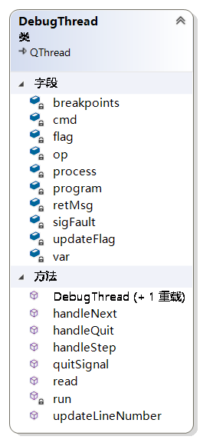

1. 流程图

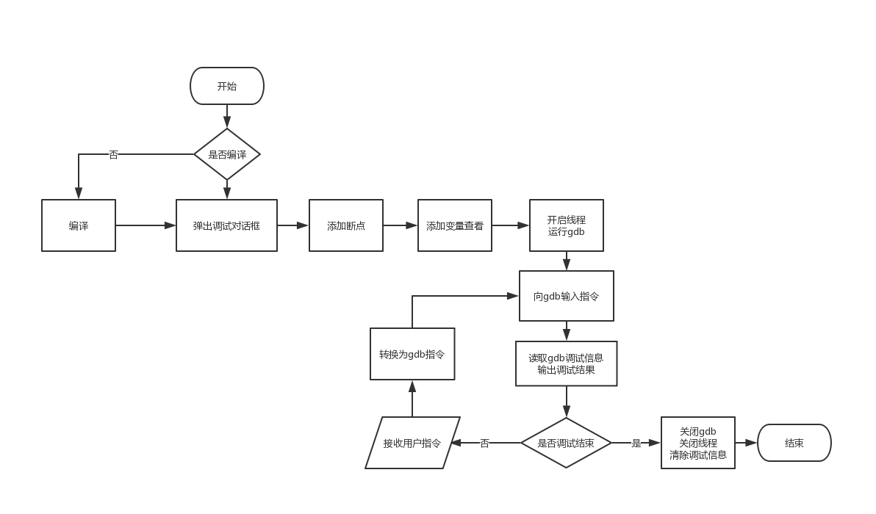

1. 窗口

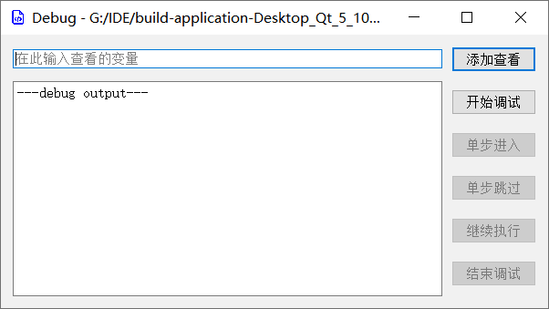

## 文件管理模块

### 新建文件

1. 功能描述

在编辑区新建空白文件编辑区（检测当前文件是否保存）；

1. 快捷键：Ctrl + N
2. 实现机制

首先查看当前文件是否需要进行保存

然后在当前新建一个窗口生成新文件

textEdit->*clear*();

setCurrentFileName("");

1. 流程图

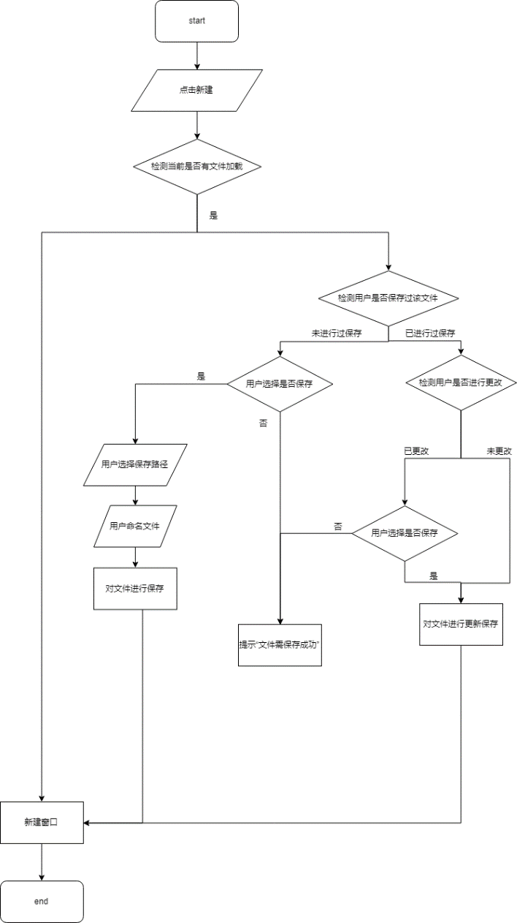

### 打开文件

1. 功能描述

用户通过弹窗选择打开的文件，并将文件加载在文件编辑区

1. 快捷键：Ctrl + o
2. 实现机制

首先查看当前文件是否需要进行保存

再将选择文件的内容加载在窗口、并设置当前文件名

QTextStream File_in(&file);

textEdit->*setText*(File_in.readAll());

setCurrentFileName(fileName);

1. 流程图

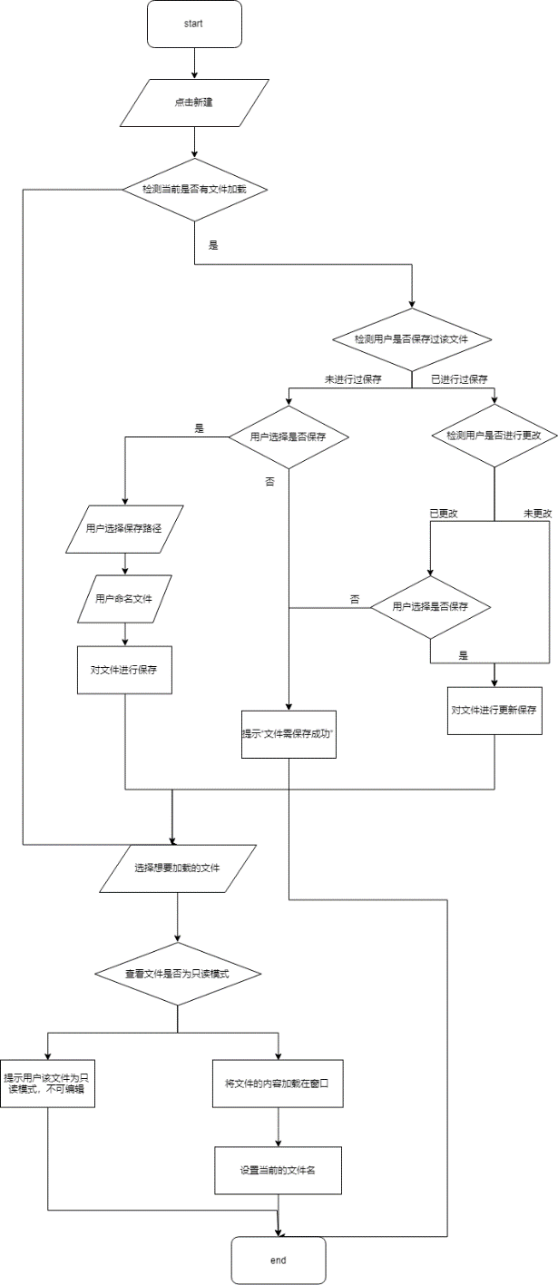

### 打开文件夹

1. 功能描述

用户通过弹窗选择想要打开的文件夹，并将文件夹展现在树形文件资源管理区

1. 快捷键：Ctrl + Shift + O
2. 实现机制

首先用户选择想要打开的文件夹

fileDir = QFileDialog::getExistingDirectory(this);

重置树形文件资源管理的根目录，并将其设置为用户选择文件夹的路径

myqtreeview->*reset*();

myqtreeview->model = new QDirModel;

myqtreeview->*setModel*(myqtreeview->model);

myqtreeview->*setRootIndex*(myqtreeview->model->index(fileDir));

1. 流程图

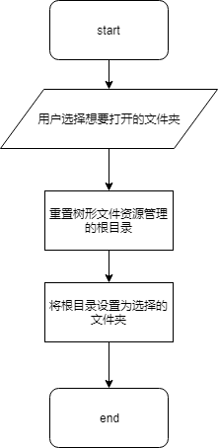

### 保存文件

1. 功能描述

用户通过弹窗选择想要保存的文件夹，并将当前文件保存

1. 快捷键：Ctrl + s
2. 实现机制

首先查看本文件是否进行过保存

若未进行过保存，则提示用户选择保存路径

QString fileName = QFileDialog::getSaveFileName(this);

将当前文件进行保存

QTextStream File_out(&file);

File_out << textEdit->text();

1. 流程图

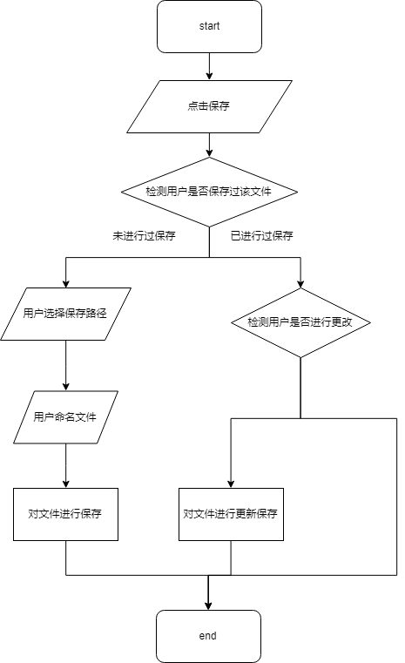

### 另存为文件

1. 功能描述

用户通过弹窗选择想要保存的文件夹，并将当前文件保存；

1. 快捷键：Ctrl + Shift + S
2. 实现机制

用户选择想要保存的路径，并填写文件名

再保存文件

QTextStream File_out(&file);

File_out << textEdit->text();

1. 流程图

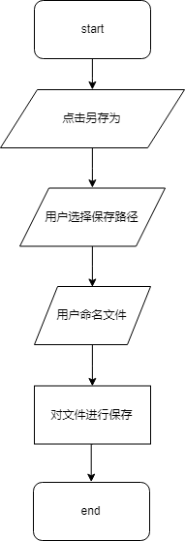

### 多文件编辑

1. 功能描述

通过多个窗口实现多文件编辑

1. 实现机制

在树形目录资源管理中双击打开的文件

若本窗口没有已经加载的文件（如果现在文件名是空且没被更新就本窗口打开），在本窗口加载文件

if(curFile==""&&!textEdit->isModified())

loadFile(myqtreeview->selectFilePath);

否则打开新窗口，并在新窗口加载文件加载文件，并将文件名、根目录闯入新窗口中

MainWindow *newMainWindow = new MainWindow();

newMainWindow->myqtreeview->*reset*();

newMainWindow->myqtreeview->model = new QDirModel;

newMainWindow->myqtreeview->*setModel*(myqtreeview->model);

newMainWindow->myqtreeview->*setRootIndex*(myqtreeview->model->index(fileDir))

newMainWindow->loadFile(myqtreeview->selectFilePath);

newMainWindow->show();

1. 流程图

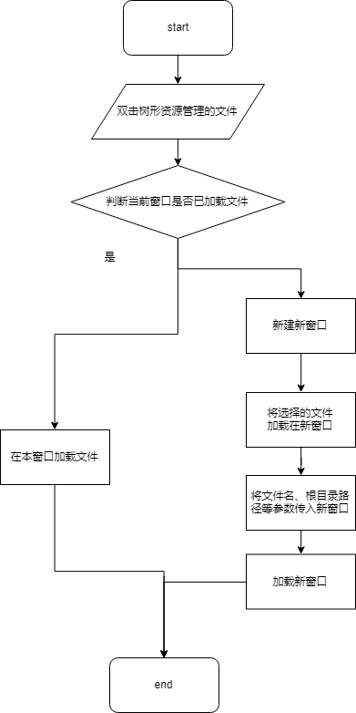

### 树形文件资源管理

1. 功能描述

将用户选择打开的文件夹进行展示；

1. 实现机制

获取用户点击文件的文件名

逐步向上获取其父节点的名，并进行拼接

拼接为完整路径后，获得点击文件的绝对路径

myqtreeview->selectFilePath = QString(index.data().toString()) + myqtreeview->selectFilePath;

while(index.parent().data().toString()!=""){

index=index.parent();

myqtreeview->selectFilePath = QString(index.data().toString()) + QString("/") + myqtreeview->selectFilePath;

}

进行多窗口编辑

1. 流程图

